PODER MATERIAS ACCIONARIAS/ DCV REGISTROS
POR EL PRESENTE INSTRUMENTO:
NOMBRE MANDANTE | RUT MANDANTE
AUTORIZO Y OTORGO PODER A:
NOMBRE MANDATARIO | RUT MANDATARIO

PARA QUE ACTUANDO DE ACUERDO CON UNA DE LAS SIGUIENTE FORMAS DE ACTUAR:
FORMAS DE ACTUAR | SI/NO
INDIVIDUALMENTE
CONJUNTAMENTE 2 CUALESQUIERA DE ELLOS
ESPECIFICAR OTRA FORMA DE ACTUAR
………………………………………………………………………………………………
……………………………………………………………………………………………..
LO REPRESENTE CON LAS SIGUIENTES FACULTADES:
FACULTADES | SI/NO
VENDER ACCIONES
COMPRAR ACCIONES
COBRAR Y PERCIBIR EL PRECIO DE VENTA DE LAS ACCIONES
AUTOCONTRATAR
COBRAR Y PERCIBIR DIVIDENDOS
RETIRAR TITULOS: (Individualizar especifica o genéricamente)
REPRESENTAR EN JUNTAS
DELEGAR PODER
SUSCRIBIR ACCIONES
PROCEDIMIENTO EXTRAVÍO, HURTO, ROBO O INUTILIZACIÓN DE UN TÍTULO Y SOLICITAR LA EMISIÓN DE UN NUEVO TITULO
COBRAR Y PERCIBIR PRODUCTO DE REMATE DE ACCIONES
LAS FACULTADES ANTERIORES COMPRENDEN LAS CRÍAS DE LAS ACCIONES
SE ENTIENDEN COMPRENDIDAS TODAS LAS ACCIONES DE LAS COMPAÑÍAS QUE HAYAN NACIDO PRODUCTO DE DIVISIÓN Y FUSIÓN.

ANTE LOS SIGUIENTES EMISORES: | SI/NO
TODOS LOS EMISORES (COMPAÑIAS)

SOLO PARA EL CASO DE SUCESIONES INDICAR EL NOMBRE DEL O LOS CAUSANTES A LOS QUE APLICA
Sucesión Sr. (Sra.)
RUT:
SOLO PARA ACCIONISTA O HEREDERA MUJER CASADA EN REGIMEN DE SOCIEDAD CONYUGAL
Deberá comparecer el cónyuge (marido) autorizando y otorgando poder a la cónyuge (mujer) para suscribir
este mandato y las operaciones que da cuenta.
POR EL PRESENTE INSTRUMENTO YO (NOMBRE MARIDO/CONYUGE Y RUT)
Sr.: RUT
AUTORIZO Y OTORGO PODER A MI CONYUGE (NOMBRE MUJER/CONYUGE Y RUT)
Sra.: RUT
LOS(AS) MANDATARIOS QUEDA(N) AUTORIZADO(S) PARA QUE OTORGUE(N) Y FIRME(N) EL(TODOS) LOS DOCUMENTOS QUE FUEREN NECESARIOS PARA EL CABAL E ÍNTEGRO CUMPLIMIENTO DEL PRESENTE MANDATO.
VIGENCIA: ESTE MANDATO TIENE UNA VIGENCIA DE 6 MESES A CONTAR DE LA FEHA DE AUTORIZACIÓN ANTE NOTARIO.

FIRMARON ANTE MÍ:

NOMBRE MANDANTE | FIRMA
NOMBRE CONYUGE (MARIDO) | FIRMA

FECHA: DE DE

NOTARIO

“Hacemos presente que cualquier falsedad en la información provista por este instrumento o de haber indicios de hechos que puedan ser constitutivos de delito en materia de transferencia de acciones, puede derivar en la obligación de la sociedad emisora de acciones de hacer una denuncia al Ministerio Público, todo de conformidad a lo establecido en la Circular N°1816 de la SVS (actual CMF)”.

Instrucciones para completar formulario de Poder Materias Accionarias

1. Datos del mandante
- Deben indicarse los nombres completos y el RUT de la(s) persona(s) que están otorgando el poder.

2. Datos del mandatario
- Deben indicarse el nombre completo y el RUT de la(s) persona(s) que recibirán el poder.

3. Modalidad de actuación del mandatario
En el recuadro correspondiente, se debe especificar cómo actuará el/los mandatarios:
- Individualmente: Cada mandatario puede actuar por separado.
- Conjuntamente 2 cualquiera de ellos: Dos mandatarios deben actuar conjuntamente.
- Especificar otra forma de actuar: Los mandatarios actuarán en una forma distinta a las dos indicadas anteriormente, por ejemplo todos en conjunto.

4. Facultades otorgadas
En el siguiente recuadro, se debe seleccionar qué facultades se están entregando al/los mandatarios. Asegúrese de marcar todas las opciones que correspondan según el alcance del poder.

5. Alcance del poder
Confirmar (opción SI) si el poder otorgado aplica para todas las compañías en las cuales el accionista tiene en custodia.

6. Solo para el caso de sucesión indicar el nombre del/los causantes a los que aplica.
Si el accionista titular ha fallecido:
- Se debe completar el recuadro correspondiente con el nombre y RUT del accionista fallecido.

7. Si la heredera que otorga el poder está casada en sociedad conyugal se debe registrar el nombre y Rut del cónyuge y debe firmar también el documento.

8. Firma de los otorgantes
Todos quienes estén entregando poder deben:
- Firmar el documento
- Indicar su nombre completo
Esto incluye al cónyuge, en caso de que corresponda según lo indicado en el punto anterior.

📌 Vigencia del documento
Cabe destacar que este documento cuenta con una vigencia de 6 meses desde la fecha en que es firmado ante notario.

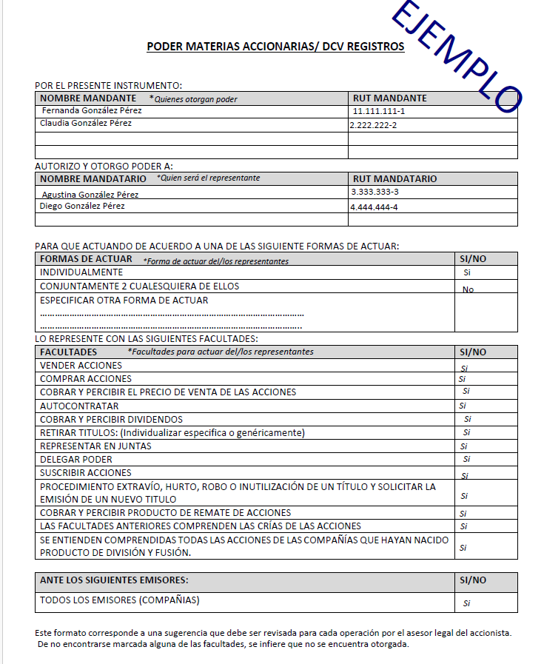
Este formato corresponde a una sugerencia que debe ser revisada para cada operación por el asesor legal del accionista.
De no encontrarse marcada alguna de las facultades, se infiere que no se encuentra otorgada.

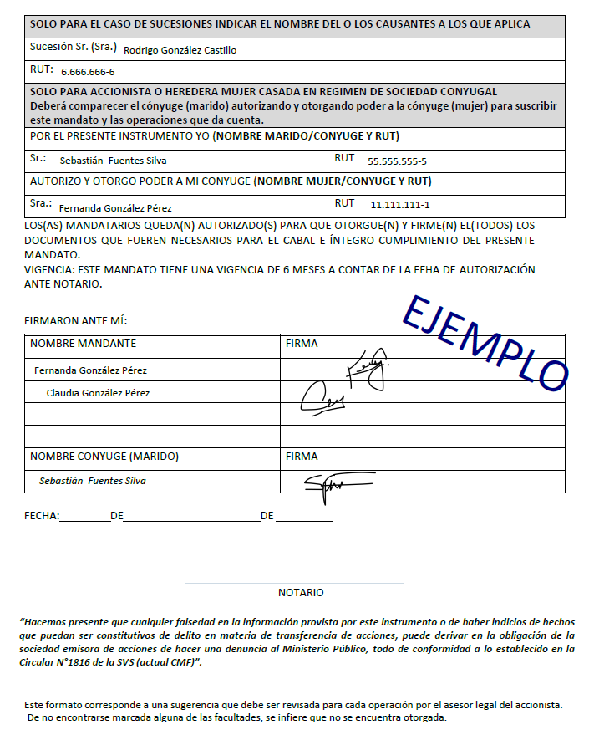

Poderes otorgados en Chile
El poder debe ser proporcionado en original cuando es otorgado por instrumento público o copia autorizada (copia autorizada del documento es aquella extendida por el notario otorgante del documento original, el que le subrogue o le suceda o por el archivero que esté a cargo del protocolo respectivo), cuando es otorgado por instrumento privado
En el caso de presentar documentos electrónicos con firma electrónica avanzada (en adelante FEA) o documentos electrónicos cuya autenticidad pueda ser verificada, en los términos establecidos en la Ley 19.799 y su reglamento, debe encontrarse vigente el plazo para su verificación en el sitio web respectivo y/o de la entidad que lo emite (puede ser entregada tanto físicamente en nuestras oficinas o adjunta al correo electrónico atencionaccionistas@dcv.cl).
El poder puede ser otorgado por instrumento privado autorizado por un notario, en cuyo caso, DCVR le asigna al original una vigencia de 6 meses; o
-El poder puede ser otorgado por escritura pública, caso en el cuál, DCVR le concede por regla general una vigencia de 2 años a contar de la fecha de la escritura, o de la última certificación de su vigencia por el Archivero Judicial. Estos plazos pueden variar de acuerdo con las políticas de los Emisores o cada caso en particular.

Poderes otorgados en el Extranjero ante cónsul:
- a) Escritura pública: En el caso de poderes otorgados ante el Cónsul de Chile en el extranjero, debe ser legalizado en el Ministerio de Relaciones Exteriores, en cuyo caso DCVR le reconoce vigencia de 2 años desde la fecha de su otorgamiento.
Si el cónsul desempeña sus funciones en un país contratante de la Convención de la Apostilla de la Haya, a partir del 30-08-16, sólo se debe cumplir con el trámite de Apostilla y no se debe protocolizar por disponerlo la Convención de la Haya.

- b) Instrumento privado:
- 1. En el caso de poderes otorgados por instrumento privado cuyas firmas se autorizan ante el Cónsul de Chile en el extranjero, debe ser legalizado en el Ministerio de Relaciones Exteriores. Se reconocerá al documento vigencia por 6 meses desde la fecha de su otorgamiento; si adicionalmente se protocoliza el poder en una Notaría en Chile, dentro de los 30 días siguientes a su otorgamiento, se le asignará la misma vigencia que a una escritura pública, esto es 2 años.

2. En el caso de poderes otorgados por instrumento privado cuyas firmas se autorizan ante el Cónsul de Chile en país extranjero miembro de la convención de la Haya, debe ser apostillado, en lugar de legalizarlo. En este caso se le reconoce vigencia por 6 meses desde la fecha de su otorgamiento; si adicionalmente se protocoliza el poder en una Notaría en Chile, dentro de los 30 días siguientes a su otorgamiento, se le asignará la misma vigencia que a una escritura pública, esto es 2 años. Lo anterior, porque el hecho de apostillar la autenticación de una firma no le da al instrumento carácter de público.

- c) Poderes otorgados ante funcionarios de país extranjero, no chileno:
- 1. Para que tengan validez en Chile, deben estar certificados por la autoridad local competente, luego por el correspondiente Consulado de Chile y posteriormente por el Ministerio de Relaciones Exteriores de Chile (Departamento de Legalizaciones). Esto es lo que se denomina legalización de documentos.
DCVR reconoce a los poderes protocolizados dentro de 30 días a su otorgamiento vigencia de 2 años desde la protocolización. La protocolización como requisito de los instrumentos otorgados en el extranjero, para valer como instrumentos públicos se establece en el art. 420 del Código Orgánico de Tribunales.

2. Apostillados
Si es instrumento público, no se requiere protocolización, por disponerlo así la convención de la Haya y su vigencia será de 2 años desde su otorgamiento.
Si es otorgado por instrumento privado se le reconoce vigencia de 6 meses desde su otorgamiento, a menos que, una vez legalizado o apostillado, se protocolice en una notaría en Chile dentro de 30 días siguientes a su otorgamiento caso en que DCVR le reconocerá vigencia de 2 años.

